1.完整版：弹箭论文_双栏；

简 版：12_1弹箭论文_双栏简版；

2.实验用了两个数据集：CIAP和PAN；

结果都在“数据集结果”文件夹中；，一般在matlab中，结果图用另存为svg和pdf格式。Svg格式可以插入到ppt，同时放大缩小都不会影响清晰度。

3.

为matlab工具包，运行算法时需要对其进行加载，先打开，；

如果vl_setup存在，那么在命令窗口输入vl_setup，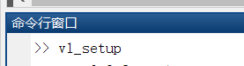

出现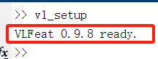表示成功加载；

输入vl_version可查看版本

算法主程序为：

算法子函数为：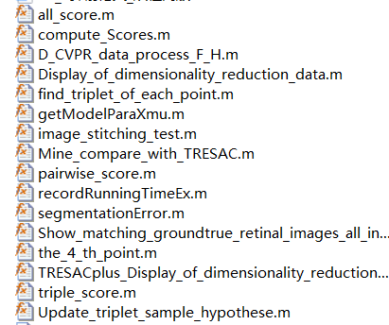

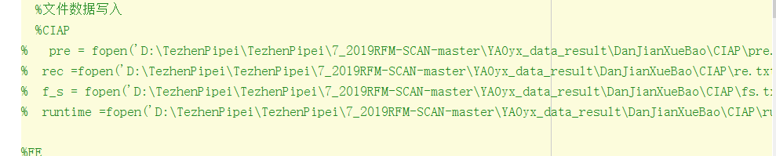

创建并打开txt文件，用于存放算法结果数据（自行查一下matlab的fopen函数）

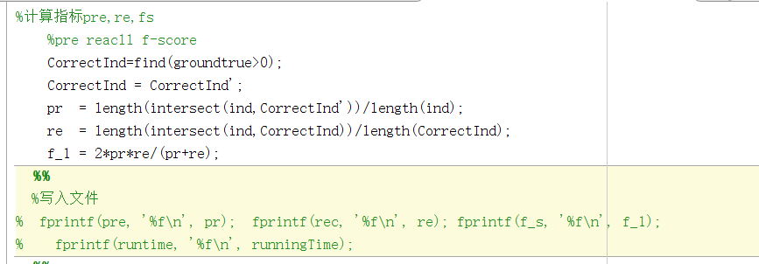写入txt中

关闭txt

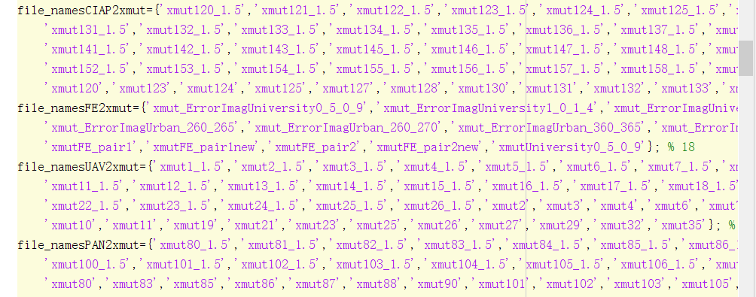

读取各个数据集（CIAP/FE/UAV/PAN）

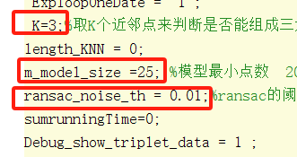只改圈起来的参数

运行数据集，10：10只运行数据集中的第十对

**主算法程序中有主要的过程注释，这里不细说了。**

4.实验结果的累积分布图在“累积分布数据集合整合和绘制代码”中，

主程序为AB_Show_CumulativeDistributionAllMethod_DanJianXueBao.m

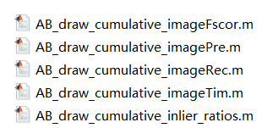这5个为主程序下的子函数，分别是F分数、准确率、召回率、运行时间、数据集内点比例的累积分布显示。

在主程序AB_Show_CumulativeDistributionAllMethod_DanJianXueBao.m中

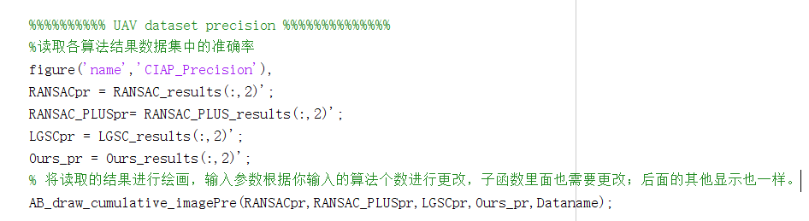

上面标红的要注意，替换或新增算法时，参数要进行修改，子函数里面也一样得更改

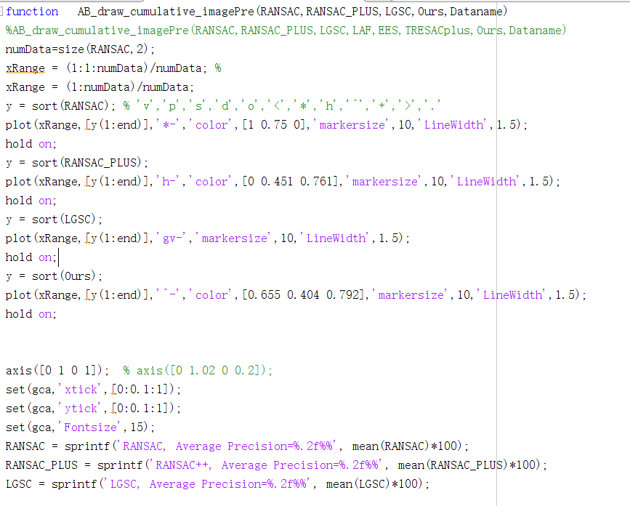

5.在数据结果文件夹中：有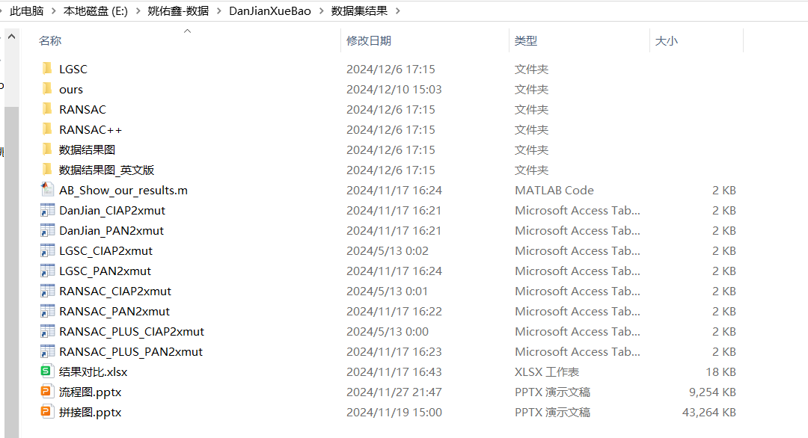

其中

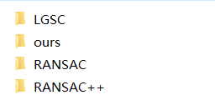是我的算法与其他三个算法的结果数据集，用txt储存；

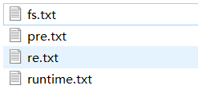其中fs为F分数，pre为准确率，re为召回率，runtime为运行时间；

接着

将txt里面的数据复制粘贴到excel表格中，

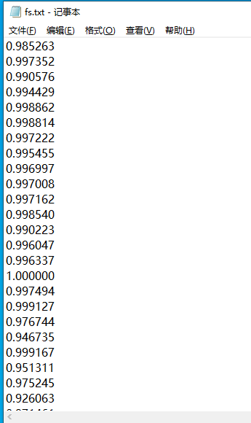 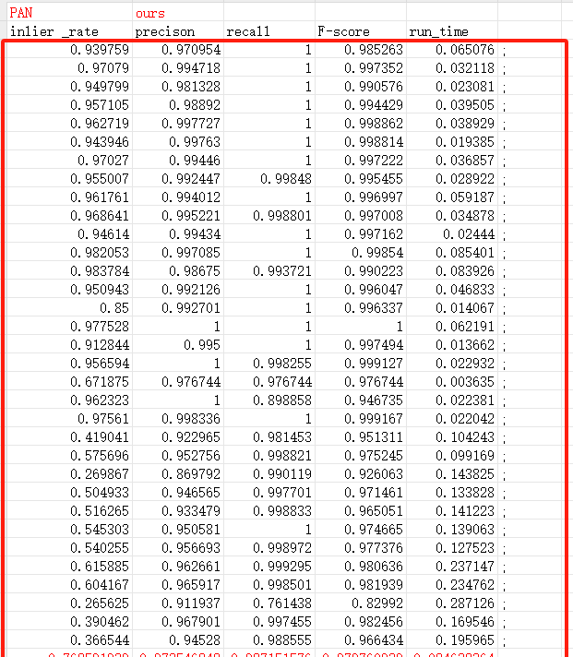

接着使用该程序，复制数据到程序里转换成mat格式的文件

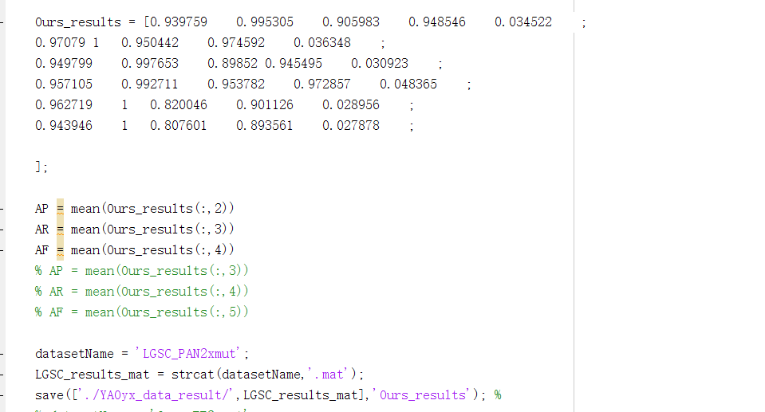

储存的地址，改文件地址就行，其他可以不用改

输入的mat名字，需根据算法和数据集自行更改名字

显示各指标的平均值，可以用来验证一下输入的数据是否完整和正确

数据全部（一次性）复制到这里

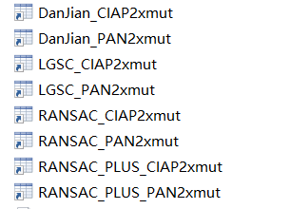为输出的mat